**BITÁCORA N° 4 DE TRABAJO PARA ESTUDIANTES**

**PRIMERA SEMANA**

|  |  |  |  |  |  |
| --- | --- | --- | --- | --- | --- |
| **Desde el día** | **5 de octubre** | **Hasta el día** | **9 de octubre** | | |
| **Sector/ Subsector de aprendizaje/ Especialidad** | RELIGION | | **Cursos** | 7° y 8° básicos | |
| **Profesoras** | Isabel Reyes Gutiérrez | | | | |
| **Nombre Estudiante** |  | | | | |
| **Curso Estudiante** |  | | **Letra** | |  |
| **Objetivo de Aprendizaje** | Conocer la biblia, incorporar un nuevo aprendizaje de un libro religioso, sus partes, sus abreviaturas, como utilizarla, cual es tu utilidad, a quienes está dirigida | | | | |
| **Contenidos** | La biblia el significado, sus partes, sus abreviaturas, de quien habla, a quien habla, | | | | |

**Importante**

|  |
| --- |
| **Queridas estudiantes en esta ocasión nos dividimos con la profesora de Educación Física, seguimos trabajado el en mismo horario, pero va a estar divido en mitad para la profesora Yanet y la profesora Isabel. Cada asignatura va a ser su propia bitácora.** |
| ***EN ESTA BITACORA NO DEBES ENVIAR AVANCES SOLO EL TRABAJO FINAL*** |

**¿QUÉ ES LA BIBLIA? Es un libro, es un conjunto de libros, es el más antiguo, es el más traducido a diferentes idiomas, es el más importante, es histórico, habla de Dios, de Jesús y sus enseñanzas.**

|  |
| --- |
| ¿QUÉ ES LA  BIBLIA ? Papiro  7Q5.  Según José O’Callaghan  puede corresponder a un fragmento del evangelio de Marcos   La ... |

Así como lo muestra la imagen la biblia significa **LIBROS es** una gran biblioteca.

Y en este caso la biblia tiene un total de **73** libros dividos de la siguiente forma dos grandes partes.

EL **ANTIGUO TESTAMENTO** Y EL **NUEVO TESTAMENTO**

**EL antiguo testamento contiene en su interior 46**

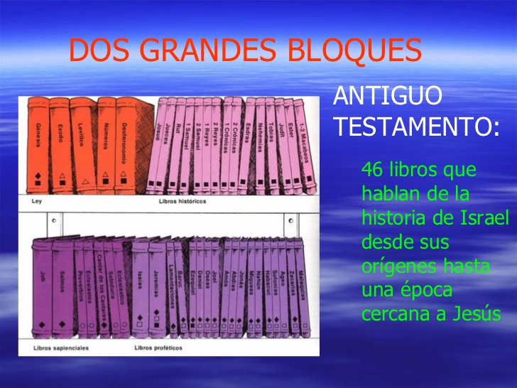

**Y el nuevo testamento contiene en su interior** **27**

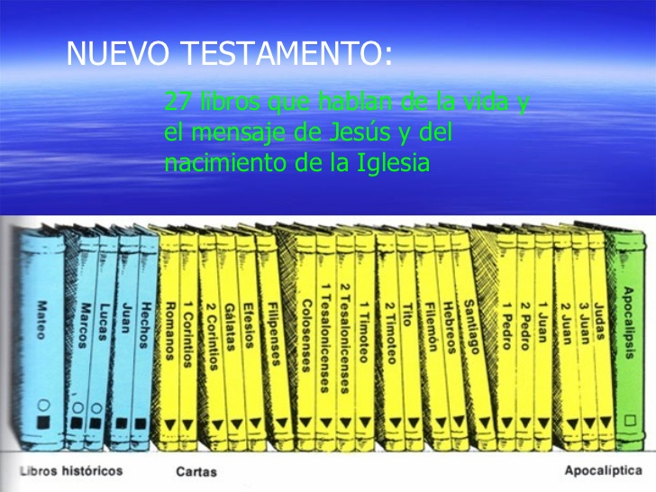

**Testamento** es una palabra de origen latín, Testamentum, que significa Alianza: según la visión cristiana el Antiguo **Testamento** representaría la antigua alianza entre Yahveh y los judíos, mientras que el Nuevo **Testamento** representaría una nueva alianza establecida por Jesús de Nazaret y sus seguidores.

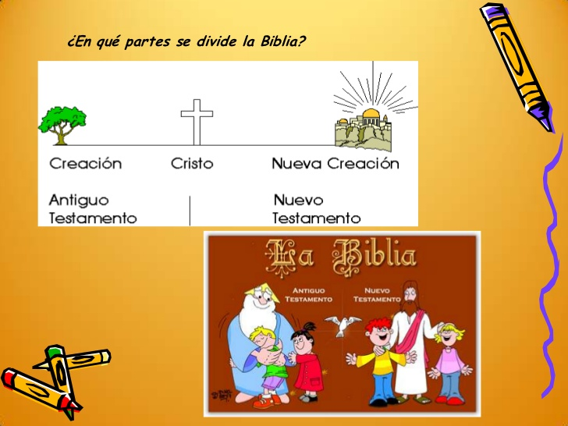

En esta imagen se muestra que el antiguo testamento termina cuando nace Jesús, y se inicia el nuevo testamento con el nacimiento de Jesús.

En el antiguo testamento aparece en su plenitud las enseñanzas de Dios Padre, y en el nuevo testamento aparece en la humanidad la clara presencia de Jesús hombre y Dios y en ambas y siempre se nombra al Espíritu Santo, es decir que LA SANTISIMA TRINIDAD Padre Hijo y Espíritu Santo están en este texto.

En esta imagen se muestra que el antiguo testamento termina cuando nace Jesús, y se inicia el nuevo testamento con el nacimiento de Jesús.

En el antiguo testamento aparece en su plenitud las enseñanzas de Dios Padre, y en el nuevo testamento aparece en la humanidad la clara presencia de Jesús hombre y Dios y en ambas y siempre se nombra al Espíritu Santo, es decir que LA SANTISIMA TRINIDAD Padre Hijo y Espíritu Santo están en este texto.

**BITÁCORA DE TRABAJO PARA ESTUDIANTES**

**SEGUNDA SEMANA.**

|  |  |  |  |
| --- | --- | --- | --- |
| **Desde el día** | **12 DE OCTUBRE** | **Hasta el día** | **16 DE OCTUBRE** |

|  |
| --- |
| SEGUIMOS APRENDIENDO DE ESTE LIBRO TAN INTERESANTE “LA BIBLIA “ |

Explicamos en la anterior semana que es la biblia, que significa testamento, cuantos libros tiene cada testamento, y hoy revisaremos los nombres y las abreviaturas de cada uno de los libros.

Antiguo testamento: ***EL PENTATEUCO*** (primer grupo)   
Génesis.................................     Gn. (Gén)  
Exodo ....................................    Ex.  
Levítico .................................      Lv. (Lev)  
Números ...............................      Nm. (Núm)  
Deuteronomio .......................       Dt.  
     
***LIBROS HISTÓRICOS***      
Josué ....................................     Jos.  
Jueces ..................................     Jc. (Jue)  
Rut ........................................    Rt.  
Samuel, 1 y 2 ........................     1 S. (Sam) ,2 S  
Reyes, 1 y 2 .........................      1 R. (Re) , 2 R  
Crónicas, 1 y 2 .....................       1 Cro. (Par),  2 Cro   
Esdras ..................................      Esd.  
Nehemías .............................       Ne. (Neh)  
Tobías ..................................       Tb. (Tob)  
Judit ......................................      Jdt.  
Ester .....................................      Est.  
Primero de los Macabeos ....          1 M. (Mac)  
Segundo de los Macabeos....         2 M. (Mac) 1  
     
***LIBROS POETICOS Y SAPIENCIALES***    
 Job .......................................     Jb. (Job)  
Salmos ..................................     Sal.  
Proverbios ............................       Pr. (Prov)  
Eclesiastés (Qohélet) ...........        Qo. (Ecl)  
Cantar de los Cantares ........         Ct. (Cant)  
Sabiduría ..............................       Sb. (Sab)  
Eclesiástico (Sirácida) .........         Eclo,  (Si).  
      
***LIBROS PROFETICOS***     
 Isaías ...................................      Is.   
Jeremías ...............................      Jr. (Jer)  
Lamentaciones de Jeremías           Lm. (Lam)  
Baruc ....................................      Ba. (bar)  
Ezequiel ................................      Ez.  
Daniel ...................................       Dn. (Dan)  
Oseas....................................      Os.  
Joel .......................................      Jl.  
Amós ....................................      Am.  
Abdías ..................................      Ab. (Abd)  
Jonás ....................................     Jon.  
Miqueas ...............................      Mi. (Miq)  
Nahún ...................................     Na. (Nah)  
Habacuc ...............................      Ha. (Hab)  
Sofonías ................................     So. (Sof)  
Ageo .....................................     Ag.  
Zacarías ...............................      Za. (Zac)  
Malaquías ............................      Ml. (Mal)

LIBROS EL NUEVO TESTAMENTO

***NUEVO TESTAMENTO***   
(27 libros)   
     
***EVANGELIOS***    
Mateo ...................................      Mt.  
Marcos ..................................     Mc.  
Lucas ....................................     Lc.  
Juan ......................................     Jn.  
Hechos de los Apóstoles .....         Hch.  
     
***EPÍSTOLAS***  
De San Pablo      
Romanos ...............................    Rm. (Rom)  
Primera Corintios .................       1 Co. (Cor)  
Segunda Corintios ................       2 Co. (Cor)  
Gálatas .................................     Ga. (Gál)  
Efesios ..................................     Ef.  
Filipenses .............................      Flp.  
Colosenses ...........................      Col.  
Primera  Tesalonicenses .....         1 Ts. (Tes)  
Segunda  Tesalonicenses ....        2 Ts. (Tes)  
Primera  Timoteo..................       1 Tm. (Tim)  
Segunda  Timoteo ................       2 Tm. (Tim)  
Tito .......................................     Tt. (Tit)  
Filemón ................................     Flm.  
Hebreos ................................     Hb. (Heb)  
Otras epístolas     
Santiago ...............................     St. (Sant)  
Primera Pedro......................       1 P. (Pe)  
Segunda Pedro......................      2 P. (Pe)  
Primera Juan.........................      1 Jn.  
Segunda Juan ......................      2 Jn.  
Tercera Juan .......................       3 Jn.  
Judas ....................................    Judas. (Jds)  
     
Apocalipsis ..........................      Ap.

**BITÁCORA DE TRABAJO PARA ESTUDIANTES**

**TERCERA SEMANA**

|  |  |  |  |
| --- | --- | --- | --- |
| **Desde el día** | **19 de octubre** | **Hasta el día** | **23 de octubre** |

En esta semana aprenderemos como se realizan las citas y como se busca en la biblia algún texto determinado

Lo más importante es saber que cada libro además de tener un nombre y que se abrevia de una forma concreta, debemos saber que cada libro tiene capítulos y estos capítulos tienen versículos.

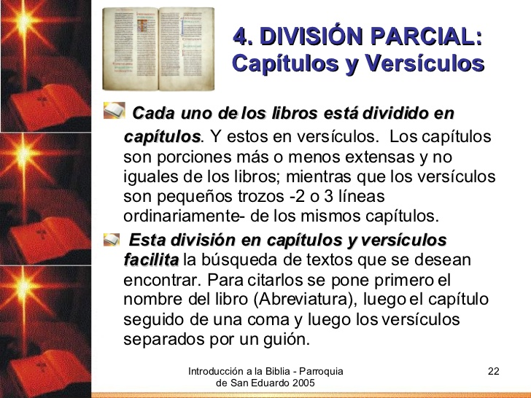

**Aquí se explica que significan los puntos, las comas, las rayas**

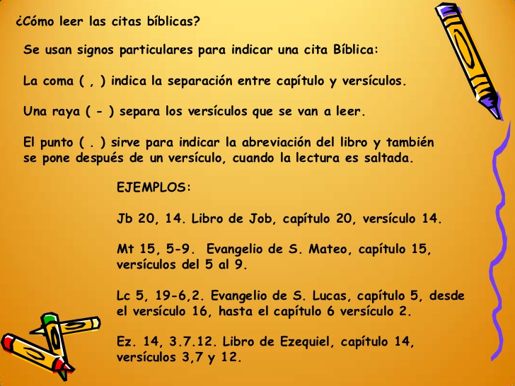

**EVALUACION**

**CUARTA SEMANA**

|  |  |  |  |
| --- | --- | --- | --- |
| **Desde el día** | **26 octubre** | **Hasta el día** | **30 de octubre** |

En esta ocasión vamos a evaluar de una forma muy didáctica, cada una de Uds., va a confeccionar con material de reciclaje y con mucha imaginación una forma creativa de mostrar el formato de una biblia, sus partes, sus divisiones, sus libros y sus abreviaciones: y les dejo la pauta de evaluación ya que con ella evaluaré su trabajo final.

Ideas de materiales, cajas de fósforos, cartulina, posit, hojas de impresión, lápices de colores. Etc, etc. Tapas de botellas, lo que ud tenga a mano en su casa (por ningún motivo debe comprar materiales)

**SEMANA DE EVALUACIÓN FORMATIVA BITÁCORA N° 4**

|  |  |  |  |
| --- | --- | --- | --- |
| Nivel de logro | En gran medida  (logrado) 3 puntos | Moderadamente  (medianamente logrado) 2 puntos | Muy Poco (por lograr) 1 punto |
| Indicador |  |  |  |
| Logro de objetivos de aprendizaje |  |  |  |
| 1.-entrega su biblia didáctica en su tiempo (fecha ) |  |  |  |
| 2. utiliza material reciclado |  |  |  |
| 3- logra un trabajo y creativo |  |  |  |
| 4. su trabajo se encuentra limpio, y con lindos colores |  |  |  |
| 5.logra expresar todo lo aprendido en forma plástica |  |  |  |
| 6.muestra claramente las divisiones |  |  |  |
| 7. logro   explicarlo desde el trabajo a otra persona lo que aprendí |  |  |  |
| 8, Enviar foto por email al correo de la profesora |  |  |  |